Mở rộng phân vùng hệ thống trong Windows 7
Như bạn đã biết, phân vùng dành cho hệ điều hành là nơi nên được để dành nhiều khoảng trống hơn. Các ứng dụng như Hotfixes, Patches, Service Packs sẽ chiếm nhiểu khoảng trống trong phân vùng này. Nếu bạn sử dụng các ứng dụng này nhiều thì càng cần nhiều khoảng trống.
Các hệ điều hành trước của Microsoft có sẵn một số tiện ích giúp người dùng có thể mở rộng phân vùng ổ đĩa. Tuy nhiên, những hệ điều hành này vẫn còn hạn chế như ổ đĩa phải được cấu hình là Dynamic Disks. Mặc dù một số ứng dụng khác có thể mở rộng phân vùng ổ đĩa, nhưng trong phạm vi bài báo này, chúng tôi xin tập trung vào một số phương pháp có sẵn trong hệ điều hành.
Không giống những hệ điều hành trước, Windows 7 cho phép bạn có thể mở rộng phân vùng ổ đĩa một cách dễ dàng cũng như làm chúng trở nên rộng hơn.
Chú ý:
- Mở rộng phân vùng yêu cầu một điều mà nếu không đáp ứng được, bạn sẽ không thể mở rộng phân vùng. Yêu cầu là ổ cứng của bạn phải trống nơi phân vùng được chứa. Bạn không thể mở rộng phân vùng nào nếu như không có chỗ trống cho nó.
- Khi mở rộng phân vùng, các dữ liệu hiện đang tồn tại ở phân vùng đó sẽ không bị xóa. Tuy nhiên, để phòng trừ thì bạn vẫn nên sử dụng một phương thức sao dự trữ phù hợp để lấy lại dữ liệu của mình.
- Bài báo này chỉ tập trung nói về mở rộng phân vùng ổ đĩa hệ thống nhưng những phương pháp được đưa ra sau đây vẫn có thể ứng dụng để mở rộng bất cứ phân vùng nào khác, không chỉ riêng phân vùng hệ thống.
- Mở rộng phân vùng hệ thống không yêu cầu phải khởi động lại máy.
Cơ bản, có hai phương pháp mở rộng phân vùng hệ thống trong Windows 7:
Cách 1: Sử dụng GUI mở rộng phân vùng hệ thống
1. Đăng nhập vào hệ thống như người quản trị
2. Mở Control Panel > System and Maintenance > Administrative Tools > Computer Management. Bạn có thể mở Computer Management bằng cách vào Start > Computer > chuột phải chọn Manage
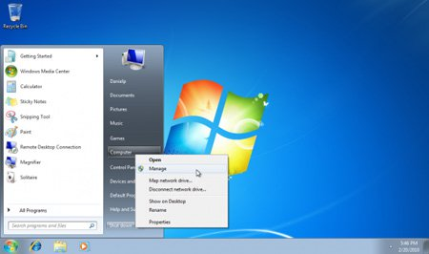
Bạn cũng có thể vào trực tiếp Disk Management MMC bằng cách đánh câu lệnh “diskmgmt.msc” vào Run
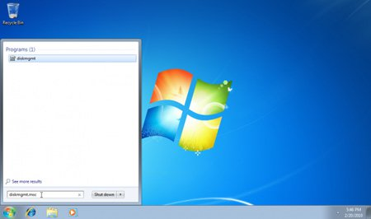
Nhập password hoặc xác nhận nếu có yêu cầu khi đăng nhập hệ thống
3. Chọn Storage -> Disk Management
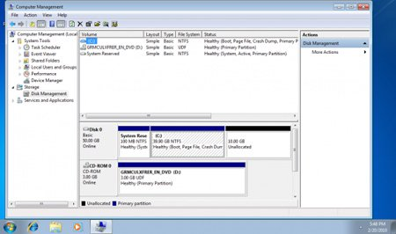
4. Chọn ổ bạn muốn mở rộng, ví dụ ổ C
5. Kích chuột phải vào ổ cần mở rộng, chọn “Extend Volume”
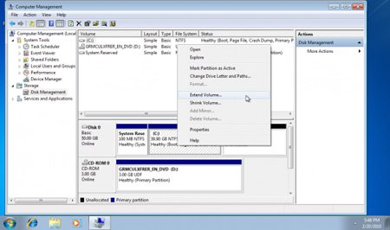
6. Chọn “Next”
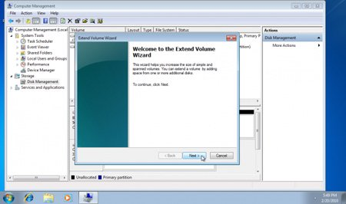
7. Windows 7 sẽ cho thấy dung lượng mà bạn có thể mở rộng thêm trong phân vùng trước đó. Bạn có thể tự nhập dung lượng muốn mở rộng bằng cách thay đổi giá trị trong mục “Select the amount of space in MB”. Chú ý là bạn không thể nhập giá trị cao hơn giá trị đã có sẵn. Sau đó, Chọn “Next”
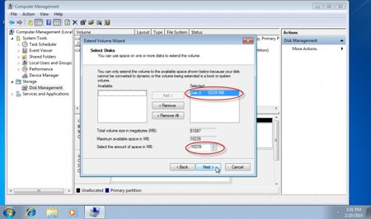
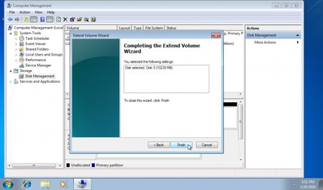
8. Quá trình mở rộng sẽ hoàn thành nhanh chóng mà không cần phải khởi động lại. Bạn cũng có thể nhìn thấy kích thước của phân vùng mới.
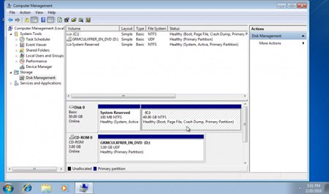
Cách 2: mở rộng phân vùng hệ thống bằng lệnh
Mở rộng một phân vùng hay bộ đĩa bằng giao diện dòng lệnh CLI theo một số bước sau:
1. Chọn “Start” -> “CMD”. Tốt nhất là chạy câu lệnh để quản trị. Để làm được điều này, phải chuột vào “CMD” và chọn “Run as Administrator”.
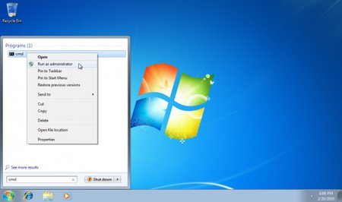
Khi lệnh cho phép bộ xử lý lệnh chạy, nhấp chuột chọn “Yes”.
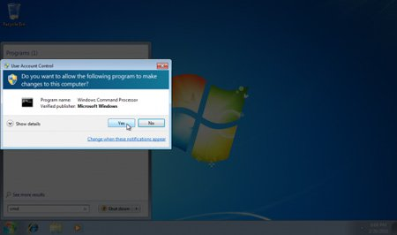
Ngoài ra, bạn cũng có thể sử dụng câu lệnh “CMD” và nhấn CTRL + SHIFT + ENTER để hiển thị biểu tượng tắt của “Run as Administrator”
2. Câu lệnh: Diskpart
3. Lựa chọn ổ đĩa và phân vùng phù hợp để làm việc. Thường ở trong Windows 7 là ổ đĩa 0 và phân vùng 2. Tuy nhiên, bạn nên chắc chắn rằng bạn đã lựa chọn đúng đĩa cũng như phân vùng để thực hiện bước tiếp theo. Bạn có thể sử dụng một danh sách để hiển thị ổ đĩa và phân vùng hiện có trước khi thao tác sai mở rộng phân vùng.
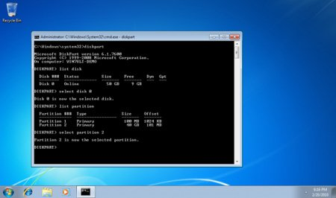
4. Khi đã chọn được ổ đĩa và phân vùng phù hợp, chạy lệnh “EXTEND”. Nếu bạn không ghi rõ kích thước mở rộng, câu lệnh sẽ mở rộng phân vùng bằng toàn bộ khoảng trống còn lại của ổ đĩa.
Extend size=500: mở rộng phân vùng lên tới 500MB
Extend: mở rộng phân vùng với tất cả khoảng trống còn lại của ổ đĩa
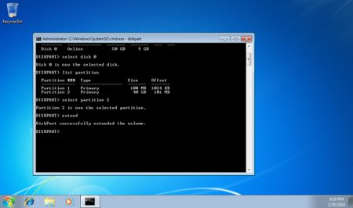
Ngoài ra, bạn không nên bối rối giữa lệnh “extend” với lệnh “expand” trong Windows 7 khi thực hiện mở rộng kích cỡ ổ đĩa ảo.
5. Kiểm tra lại dung lượng phân vùng mới bằng lệnh “list”
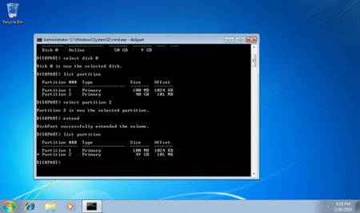
6. Thoát khỏi DISKPART bằng lệnh “Exit”

